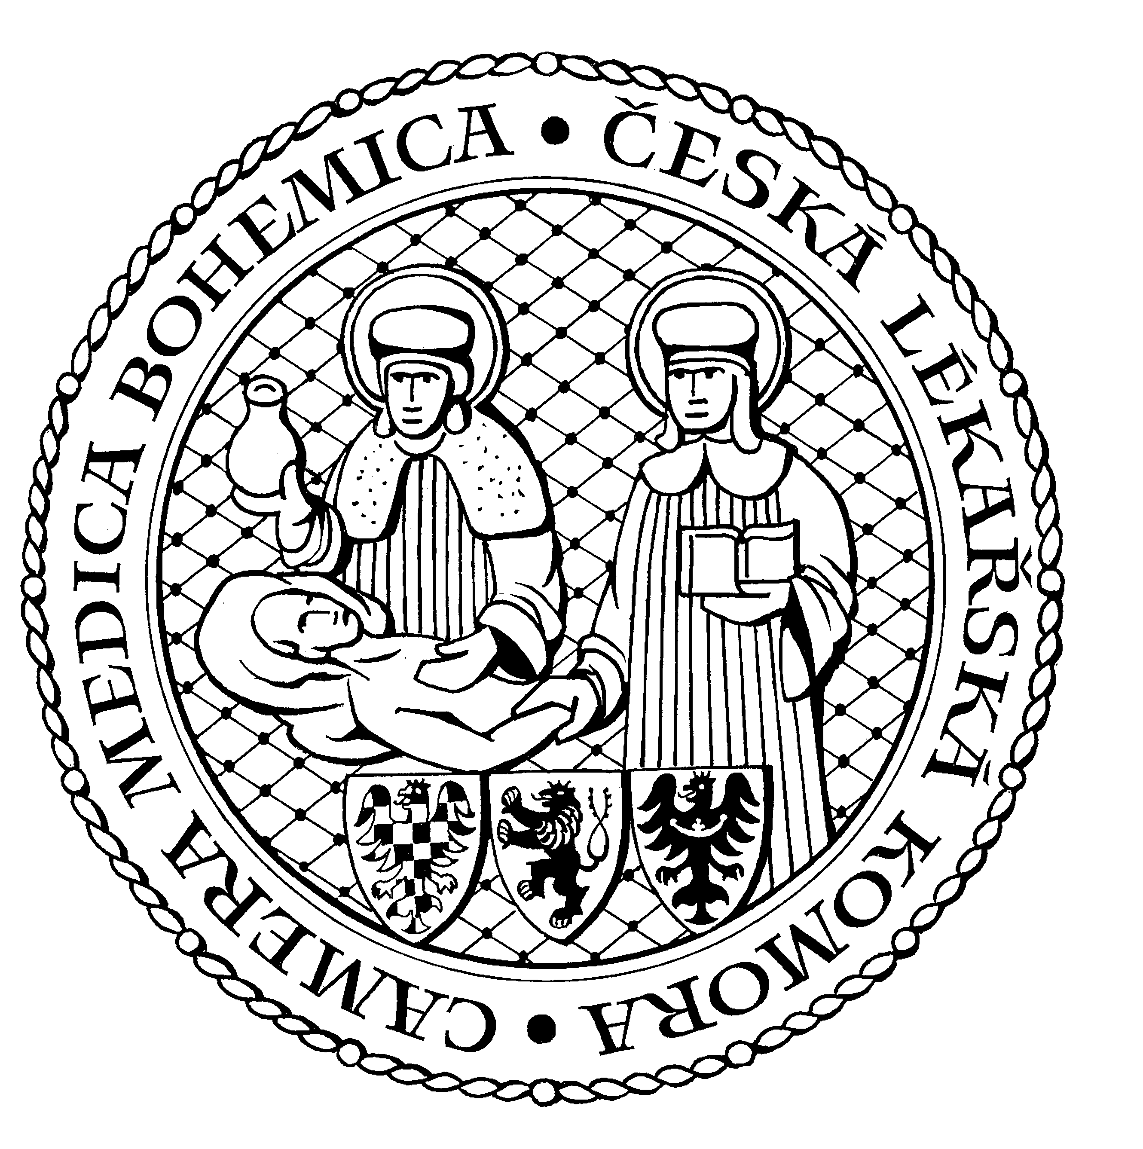
Česká lékařská komora, odd. vzdělávání,
Lékařská 2, 150 30 Praha 5, tel.: 234 760 710, e – mail: vzdelavani@clkcr.cz, www.lkcr.cz

si Vás dovoluje pozvat na vzdělávací kurz č. 71/14

Praktická dětská obezitologie v ambulantní praxi

Datum konání: středa 14. 5. 2014
Místo konání: Jánské Lázně
Koordinátor: MUDr. Zlatko Marinov, pediatrická klinika FN Motol a 2. LF UK Praha
Organizace: prim. MUDr. Vasil Janko, Státní léčebna lázně Janské Lázně, s.p. Dětská léčebna Vesna
Délka odborného programu: 6 hodin
Počet kreditů: 6

12:00 Registrace
13:00 Zahájení
19:00 Předpokládaný závěr

MUDr. Zlatko Marinov, Ing. Hana Střítecká, PhD.
- Komplexní deferenciálně-terapeutický program prevence a léčby dětské obezity a civilizačních onemocnění v ambulantní praxi. Výskyt dětské nadváhy a obezity ve zdravotnických zařízeních. Možnosti využití projektu S dětmi proti obezitě v ambulantní praxi.
MUDr. Zlatko Marinov
- Postupy prevence nadváhy a obezity v kojeneckém věku v ambulanci PLDD. Možnosti využití projektu S dětmi proti obezitě v ambulantní praxi.
Ing. Hana Střítecká, PhD.
- Výživového poradenství v prevenci a léčbě dětské nadváhy a obezity.
MUDr. Cecília Marinová
- Spolupráce zdravotnické ambulance s Dětskou obezitologickou poradnou Butterfly Care. Metodika úspěšné motivace.
MVDr. Kateřina Janovská
- Možnosti intervence zdravotnických pracovníků v komunitní spolupráci při nastavení zdravého životního stylu. Džungle školních bufetů.
Nikola Křístek
- Preventivní zdravotnické programy zdravého životního stylu v ambulanci PLDD. Zdravý start. Zdravá abeceda. Zdravotní gramotnost.

Odborná vzdělávací akce je pořádána v rámci celoživotního vzdělávání lékařů dle SP č. 16.

Účastnický poplatek:
- pro lékaře a vysokoškolsky vzdělané pracovníky ve zdravotnictví - 660,- Kč;
- pro zdravotní a dietní sestry – 500,-Kč
číslo účtu: 19 - 1083620217/0100; variabilní symbol - 7114 (číslo kurzu).

Útržek složenky, kopii výpisu z bankovního účtu nebo příkaz k úhradě prostřednictvím e-Banking je nutné předložit při registraci.

